Стандартизованные диагностические методики:
групповое обследование
Для определения уровня умственного развития и предпосылок учебной деятельности у детей подготовительной к школе группы можно использовать стандартизованные диагностические методики. Они апробировались на большом количестве детей, статистически обработаны и дают количественные показатели, отражающие средние возрастные нормы.
Методики разработаны коллективом авторов под руководством Л.А. Венгера и В.В. Холмовской*.
1. «Учебная деятельность» (автор — Л.И. Цеханская)
Методика выявляет уровень овладения элементами учения, доступными дошкольникам: умение подчинять свои действия правилу, слушать и последовательно выполнять указания взрослого. Ребенку дается задание — составить узор под диктовку взрослого путем соединения расположенных рядами фигурок с соблюдением заранее заданных правил.
2. «Эталоны» (автор — О.М. Дьяченко)
Методика нацелена на диагностику уровня развития восприятия и содержит задачи, требующие соотнесения формы предметов с заданными образцами (эталонами). Детям предлагается отметить изображения предметов, соответствующие каждому эталону.
3. «Перцептивное моделирование» (автор — В.В. Холмовская)
Методика выявляет степень овладения зрительным синтезом — объединением элементов в целостный образ — и характеризует уровень развития восприятия и наглядно-образного мышления. Она требует от ребенка построения в умственном плане геометрических фигур (кругов и квадратов) из нескольких частей. Не имея возможности выполнять практические пробы, он должен найти такое сочетание этих частей — фигурок различной геометрической формы, которое привело бы к получению круга или квадрата.
4. «Схематизация» (автор — Р.И. Бардина)
Методика направлена на выявление уровня развития высших форм образного мышления, содержит задачи на использование схематических и условных изображений при ориентировке в пространственной ситуации. Ребенку предлагают отыскать «путь» в разветвленной системе дорожек, пользуясь обозначением этого пути при помощи линейной схемы и условного изображения в виде системы ориентиров.
5. «Систематизация» (автор — Н.Б. Венгер)
Методика направлена на оценку овладения элементами логического мышления. Она содержит задачи на размещение элементов в матрице, составленной по двум признакам и представляющей собой «логическое умножение» классификации геометрических фигур по форме на их сериацию по величине. Детям предлагается найти места отдельных элементов в этой матрице.
Общая инструкция к проведению обследований
Обследование проводится в отдельном, хорошо освещенном помещении. В работе участвуют двое взрослых: проводящий обследование и ассистент, который наблюдает за работой детей и оказывает помощь при выполнении заданий вводных серий. Одновременно проверяют 6—10 детей, которых сажают за отдельные столы, чтобы исключить возможность подражания и копирования решений. Столы расставляются таким образом, чтобы взрослым хорошо была видна работа каждого ребенка.
Перед началом проверки детям даются хорошо отточенные карандаши и тетради с заданиями. У взрослого, проводящего обследование, имеются точно такие же тетради. Он пользуется ими для объяснения предлагаемой детям работы. При выполнении заданий по методикам 1 и 4 дети перелистывают страницы одновременно по указанию проверяющего, в остальных случаях — самостоятельно после получения общей инструкции по методике.
Детей предупреждают о том, что работать они должны самостоятельно, не советуясь с товарищами, не заглядывая друг к другу в тетради, а в случае затруднений или непонимания задачи — обращаться к взрослому.
Общая длительность работы на одном занятии не должна превышать 40—45 минут. Задания, которые дети не успели выполнить за это время, переносятся на второе занятие. После окончания работы по одной методике детям предлагают отложить тетрадь в сторону и взять следующую. Последовательность предъявления методик соответствует их нумерации.
При проведении обследования целесообразно с помощью воспитателя подбирать подгруппы детей с примерно одинаковой скоростью выполнения заданий. В случае, если ребенок не справляется с общим темпом работы или отказывается ее выполнять, рекомендуется провести индивидуальное обследование.
Нужно также учитывать, что методики стандартизованы на детях, посещающих московские детские сады. Поэтому оценка, полученная ребенком, воспитывающимся в других условиях, говорит лишь об отношении уровня его умственного развития к уровню развития его сверстников из детских садов Москвы и не имеет абсолютного значения.
Методика «Учебная деятельность»
Направлена на выявление конкретных умений, служащих предпосылками учебной деятельности: умения подчинять свои действия определенному правилу, слушать и точно выполнять указания взрослого.
Материал
Тетрадь, состоящая из четырех страниц. На каждой странице изображены
3 ряда мелких геометрических фигур размером 2 x 2 мм. Верхний ряд состоит из треугольников, средний — из кружков, нижний — из квадратов. Фигурки верхнего и нижнего рядов расположены друг под другом, среднего — в промежутках между ними (см. рис. 1б). В верхней части первой страницы расположена, кроме того, короткая полоска из этих фигур, на которой дан образец узора (рис. 1а).
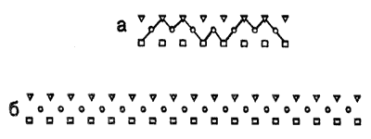
Рис. 1. Материал для заданий методики «Учебная деятельность» (а — образец узора для первой страницы, б — материал для выполнения заданий)
Детям предлагается нарисовать несколько узоров под диктовку, соединяя геометрические фигуры по трем определенным правилам. Первая страница предназначена для того, чтобы дети познакомились с правилами и научились рисовать под диктовку взрослого.
Инструкция
Детям говорится: «Мы будем учиться рисовать узор. У вас на листочке нарисованы ряды треугольников, квадратов и кружков. Вы будете соединять треугольники и квадраты, чтобы получился узор. Надо внимательно слушать и делать то, что я буду говорить. У нас будут такие три правила: 1) два треугольника, два квадрата или квадрат с треугольником можно соединять только через кружок; 2) линия узора должна идти только вперед; 3) каждое новое соединение надо начинать с той фигурки, на которой остановилась линия, тогда линия будет непрерывной и в узоре не получится промежутков. Посмотрите на листочке, как можно соединить треугольники и квадраты. (Внимание детей обращается на образец.) Теперь учитесь соединять сами. Посмотрите на нижнюю полоску. Соедините два квадрата, квадрат с треугольником, два треугольника, треугольник с квадратом».
В процессе обучения дети производят 4 соединения, а взрослый проверяет выполнение задания и в случае необходимости исправляет ошибки и объясняет ребенку, в чем тот ошибся. После этого детям говорится: «Теперь вы будете рисовать на другом листочке. Вы должны внимательно слушать и соединять те фигуры, которые я буду называть, но не забывайте о правилах. (Правила соединения повторяются.) Если ошибетесь, то не исправляйте ошибку, а начинайте со следующей фигурки». Взрослый диктует детям последовательность соединения фигурок медленно, но не повторяя одно и то же дважды. После первой серии следуют вторая и третья, которые отличаются только характером узора (см. рис. 2).
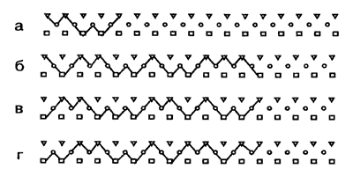
Рис. 2. Образцы правильного выполнения заданий методики «Учебная деятельность» (а — вводная серия, б — первая серия, в — вторая серия, г — третья серия)
Ошибки могут быть двух типов. Первый тип связан с неточным выполнением предписаний диктанта: неправильно выбраны элементы соединения, некоторые соединения повторяются, наблюдается пропуск отдельных элементов. Ошибки второго типа допускаются за счет нарушения правил: соединение фигур минуя кружок, «разрывы» между соединениями, соединение фигур, находящихся одна под другой.
Данная методика выявляет продвижение ребенка в овладении предпосылками учебной деятельности, которое выражается в постепенном совершенствовании необходимых для выполнения задания умений. Для более дифференцированной характеристики таких умений необходимо обратиться к анализу допущенных ребенком ошибок.

Количественная оценка результатов
Каждое правильное соединение оценивается в два балла. Правильным считается соединение, соответствующее диктанту. Штрафные очки (по одному) начисляются за лишние соединения, не предусмотренные диктантом (кроме находящихся в начале и в конце узора, т.е. предваряющих диктант и следующих за ним), а также за «разрывы» между правильными соединениями (пропуски «зон» соединения).
Все остальные виды ошибок не учитываются вовсе, так как их наличие автоматически снижает количество начисляемых баллов. Реальное количество баллов в каждой серии будет равно разнице между набранными и штрафными баллами. Максимальное количество баллов в каждой серии — 24, а за выполнение всего задания — 72.
Примечание
По результатам стандартизации 1995 года обнаружилось, что методика «Учебная деятельность» недостаточно дифференцирует сильных детей. Это объясняется тем, что в последнее время изменилось содержание образовательно-воспитательной работы в детских садах, возникла устойчивая тенденция к усилению учебной работы с детьми старших дошкольных возрастов. Это приводит к более раннему развитию предпосылок учебной деятельности, в частности, умения действовать по правилу.
Методика «Эталоны»
Направлена на диагностику уровня овладения действием отнесения свойств предмета к заданному эталону.
Материал
Тетрадь из 4 страниц, на каждой из которых расположены 16 картинок, изображающих различные предметы (рис. 3), а также фигурки-эталоны, которые должны быть использованы ребенком для анализа форм предметов, нарисованных на картинках.
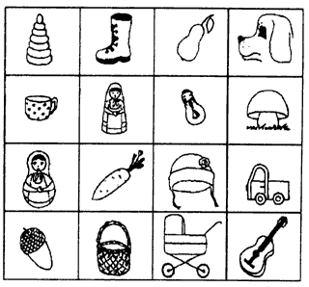
Рис. 3. Таблица рисунков для четырех заданий методики «Эталоны»
Наборы картинок на всех страницах одинаковые, но на каждой странице под картинками изображена лишь одна из следующих четырех фигур-эталонов:

Инструкция
Детям даются тетрадки и говорится: «Рассмотрите внимательно на этой странице все картинки (столбик за столбиком) и фигурку под ними. Выберите те картинки, которые больше всего похожи на эту фигурку, и поставьте под такими картинками крестики. Когда вы отметите все картинки, похожие на фигурку, переверните страницу и на следующей странице тоже отметьте картинки, которые похожи уже на другую фигурку, на ту, которая нарисована под ними. Так вы должны отметить фигурки на всех четырех страницах».
Во время выполнения задания необходимо обратить внимание детей на анализ формы фигурок-эталонов, чтобы избежать случайного выбора картинок. («Внимательно смотрите на фигурку под картинками».)
Правильно отмеченные картинки:
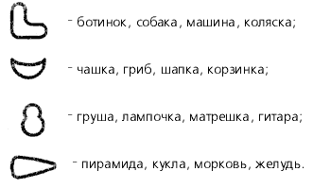
Количественная оценка результатов
Максимальный балл (по всем 4 страницам) — 32 балла. Ошибками считаются неправильно отмеченная картинка и неотмеченная нужная картинка. Реальный балл равен разности между максимальным баллом и количеством ошибок (за каждую ошибку вычитается 1 балл).
Качественный анализ результатов
- 1-й тип. Дети с синкретической ориентировкой. На основе выделения одной детали или, наоборот, без учета характерных деталей контура дети ошибочно относят весь предмет в целом к какому-либо из эталонов. Так, например, изображения гитары или груши относятся к эталону, имеющему форму угла, на основании одной детали — выемки сбоку. Или, наоборот, гитара относится к эталону конусообразной формы на основании общего направления линии контура, без учета характерных деталей.
- 2-й тип. Дети со смешанной ориентировкой, которая меняется в зависимости от сложности объекта. Простые объекты, детали которых находятся внутри общего контура (например, ботинок, голова собаки), дети безошибочно относят к нужному эталону. При анализе объектов с выступающими за контур деталями (например, корзинка с ручкой) проявляется синкретический тип ориентировки.
- 3-й тип. Дети с адекватной ориентировкой: при анализе формы предмета они ориентируются на соотношение общего контура и отдельных деталей, что позволяет им безошибочно сопоставить предмет с эталоном. Дети с таким типом ориентировки могут допустить лишь 1—2 случайные ошибки.

Методика «Перцептивное моделирование»
Направлена на выявление уровня развития перцептивных действий моделирующего типа. В методику входят задания, требующие «конструирования» фигуры определенной формы из заданных элементов.
Материал
Тетрадь, состоящая из 15 страниц. Первые три страницы — А, Б, В — включают три вводных задания. В верхней части страницы дается изображение фигуры (круга или квадрата), разделенной пунктирными линиями на несколько частей. Ниже располагается в один ряд избыточное количество фрагментов этой фигуры, из которых дети должны выбрать только те, которые при соединении дадут фигуру-образец (см. рис. 4).
На остальных страницах фигуры-образцы даны в нерасчлененном виде. На нечетных страницах (задания 1, 3, 5, 7, 9, 11) в качестве образца выступает круг (рис. 5), а на четных (задания 2, 4, 6, 8, 10, 12) — квадрат (рис. 6). Во всех заданиях детям предлагаются наборы из шести деталей, но сложность меняется в зависимости от количества частей, из которых складывается образец: в 1—4-м заданиях достаточно двух деталей, в 5—8-м требуются три детали, в 9—12-м фигура составляется уже из четырех частей.
Инструкция
Перед началом работы каждому ребенку предлагается тетрадь. Взрослый говорит: «Здесь изображен круг, разделенный на две части. Под ним несколько фигурок разной формы. Найдите среди них те, из которых сложен образец, и отметьте их крестиком».
Взрослый просматривает сделанные детьми пометки и в случае необходимости указывает на ошибки.
«На следующей странице квадрат. Он разделен на 4 части. Найдите эти части среди фигурок, изображенных ниже. Эти части также обозначьте крестиками. (Снова проверяется выполнение.) На третьей странице снова круг, но он складывается из трех частей. Найдите их и обозначьте крестиками. Укажите карандашом, на какое место в круге надо положить эти части».
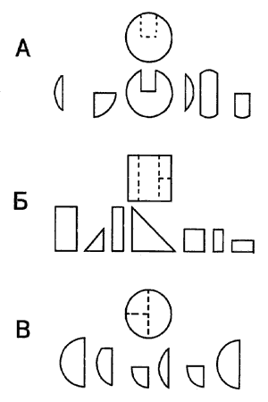
Рис. 4. Материал для вводных заданий методики «Перцептивное моделирование» (страницы тетради А, Б, В)
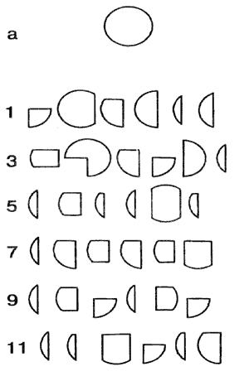
Рис. 5. Материал для нечетных заданий методики «Перцептивное моделирование» (наборы фигур к заданиям 1, 3, 5, 7, 9, 11; а — образец ко всем нечетным заданиям)
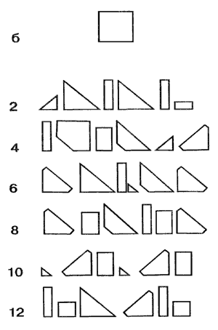
Рис. 6. Материал для четных заданий методики «Перцептивное моделирование» (наборы фигур к заданиям 2, 4, 6, 8, 10, 12; б — образец ко всем четным заданиям)
Так как целостные фигуры здесь разделены пунктирными линиями на части, это помогает детям соотнести их с изображенными ниже, найти идентичные и правильно отметить их карандашом. На этапе вводных заданий А, Б, В взрослый может помогать правильно отбирать и соотносить части с образцом.
В основных заданиях дети должны самостоятельно расчленять фигуры в представлении, для чего необходимо соотносить образцы с теми частями, которые изображены под ними.
Перед первым основным заданием говорится: «Теперь вы знаете, что такой круг или квадрат можно сложить из нескольких частей: двух, трех или четырех. Эти части нарисованы внизу. А теперь откройте следующую страницу. Найдите фигуры, из которых можно сложить точно такой круг. Поставьте на эти фигуры крестики. На следующих страницах делайте так же: находите и отмечайте части, из которых получается целый круг или квадрат, нарисованный сверху». Никаких других дополнительных указаний не дается.
Количественная оценка результатов
За каждую правильно решенную задачу (см. табл. 2) дается количество баллов, соответствующее числу элементов, из которых должен быть сложен образец. Так, за правильное решение задач 1—4 дается по два балла, 5—8 — по 3 балла, 9—12 — по 4 балла. Ошибочным считается решение, когда хотя бы одна деталь выбрана неправильно. Максимальное количество баллов — 36.

Качественный анализ результатов
- 1-й тип. Дети обнаруживают полную неспособность к выполнению моделирующих перцептивных действий, их решения носят случайный характер. При решении большинства задач они создают комбинации элементов, которые не соответствуют форме фигуры образца.
- 2-й тип. Дети правильно решают только те задачи, которые предполагают сочетание не более чем двух элементов. В остальных случаях они составляют либо неадекватные сочетания, либо подбирают элементы, сходные по своей форме с фигурой-образцом.
- 3-й тип. Дети в достаточной мере владеют всей системой операций, необходимых для выполнения моделирующего перцептивного действия, однако само действие еще недостаточно точно и гибко. Допускаются такие ошибки в решении задач, которые приводят к выбору элементов, дающих не идентичную, а лишь похожую на образец фигуру. При этом типе работы могут встречаться и грубые ошибки, носящие случайный характер.
- 4-й тип. Характерна высокая степень овладения моделирующими перцептивными действиями, хотя и возможны некоторые неточности в решениях, не зависящие от сложности задач.
Таблица 2. Правильные ответы к задачам методики «Перцептивное моделирование»
Задача № | Детали №
1  2  3  4  5  6  7  8  9  10  11  12 | 2, 5  2, 4  2, 4  2, 5  1, 4, 5  2, 4, 5  1, 2, 4  2, 4, 5  1, 2, 4, 5  1, 2, 4, 5  1, 2, 3, 5  1, 2, 5, 6
Методика «Схематизация»
Направлена на выявление уровня развития наглядно-образного мышления, содержит задачи на использование условно-схематических изображений для ориентировки в пространстве.
Материал
Тетрадь из 12 страниц, на каждой из которых изображена полянка с разветвленными дорожками и домиками на их концах. В нижней части страниц расположены «письма», в которых условно указан путь к одному из домиков. Детям предлагается отыскать «путь» в разветвленной системе дорожек, пользуясь обозначением этого пути при помощи схемы и условного изображения в виде системы ориентиров.
Первые две страницы (А и Б) содержат вводные задачи (см. рис. 7), в одной из которых ребенок должен учитывать только последовательность ориентиров, а в другой — только направление поворота.
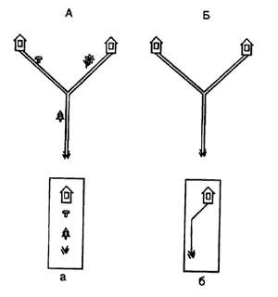
Рис. 7. Материал для вводных задач к методике «Схематизация» (страницы А и Б)
Остальные десять страниц содержат основные задачи (№№ 1—10). В 1-й и 2-й задачах ребенку необходимо учитывать только направления поворотов (рис. 8), в задачах 3 и 4 — только конкретные ориентиры и их последовательность (рис. 9), в задачах 5 и 6 — сочетание ориентиров в определенной последовательности (рис. 10), в задачах 7—10 необходимо учитывать как сочетание ориентиров, так и направления поворотов (рис. 11—12).
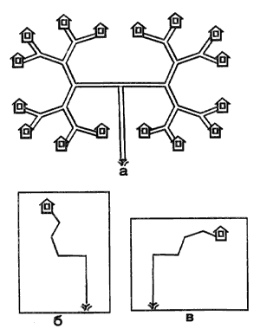
Рис. 8. Материал для задач 1 и 2 методики «Схематизация» (а — полянка; б, в — «письма»)
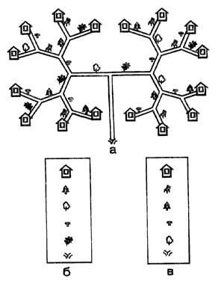
Рис. 9. Материал для задач 3 и 4 методики «Схематизация» (а — полянка; б, в — «письма»)
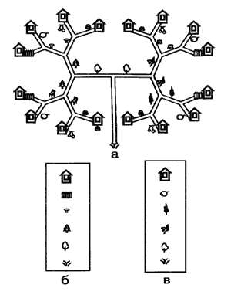
Рис. 10. Материал для задач 5 и 6 методики «Схематизация» (а — полянка; б, в — «письма»)
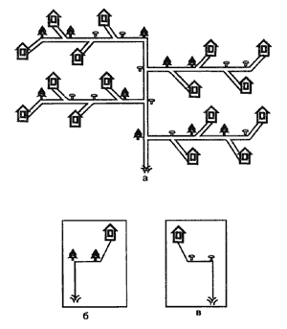
Рис. 11. Материал для задач 7 и 8 методики «Схематизация» (а — полянка; б, в — «письма»)
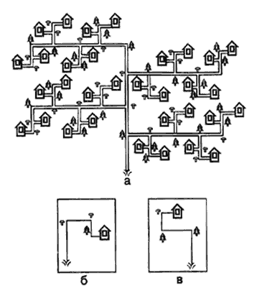
Рис. 12. Материал для задач 9 и 10 методики «Схематизация» (а — полянка; б, в — «письма»)
Инструкция
Для первой вводной задачи (А) дается инструкция: «Перед вами полянка, на ней нарисованы дорожки и домики. Нужно найти правильно один домик и отметить его. Чтобы найти этот домик, надо смотреть на письмо. В письме нарисовано, что идти надо от травки, мимо елочки, а потом мимо грибка, тогда найдете домик». Психолог смотрит, как решил задачу каждый ребенок, и при необходимости объясняет и исправляет ошибки.
Переходя ко второй вводной задаче (Б), взрослый говорит: «Здесь тоже два домика, и к ним ведут дорожки. Опять нужно правильно найти домик по письму. Но письмо здесь другое: в нем нарисовано, как идти и куда поворачивать. Нужно опять идти от травки прямо, потом повернуть в сторону». При этих словах взрослый проводит рукой по чертежу в «письме». Решение задачи снова проверяется, ошибки объясняются и исправляются.
К каждой из основных задач дается краткая дополнительная инструкция, решение не проверяется и ошибки не исправляются.
К задачам 1—2: «В письме нарисовано, как надо идти, в какую сторону поворачивать. Начинать двигаться надо от травки. Найдите нужный домик и зачеркните его».
К задачам 3—4: «Посмотрите на письмо. Надо идти от травки, сначала мимо... (перечисляются ориентиры соответственно задачам). Найдите нужный домик».
К задачам 5—6: «Будьте очень внимательны. Смотрите на письмо, зачеркните нужный домик на полянке».
К задачам 7—10: «Смотрите на письмо, в нем нарисовано, как нужно идти, около какого предмета поворачивать и в какую сторону. Будьте внимательны, отыщите нужный домик и зачеркните его».
Количественная оценка результатов
Количество баллов, полученных ребенком, устанавливается по шкале оценок (см. табл. 3). Для этого необходимо найти цифру, находящуюся на пересечении номера задачи и номера того домика, который ребенок в этой задаче выбрал. Номера домиков к разным задачам методики указаны на рис. 13—15. После этого подсчитывается сумма баллов по всем задачам. Максимальный балл — 44.
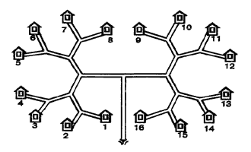
Рис. 13. Нумерация домиков к задачам 1—6 для oбpaбoтки результатов по методике «Схематизация»
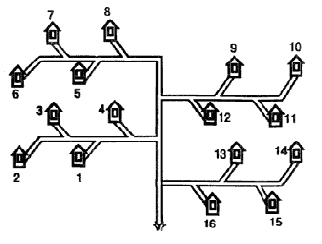
Рис. 14. Нумерация домиков к задачам 7—8 для oбpaбoтки результатов по методике «Схематизация»
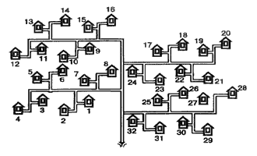
Рис. 15. Нумерация домиков к задачам 9—10 для oбpaбoтки результатов по методике «Схематизация»
Таблица 3. Шкала оценок (в баллах) по каждой задаче к методике «Схематизация»
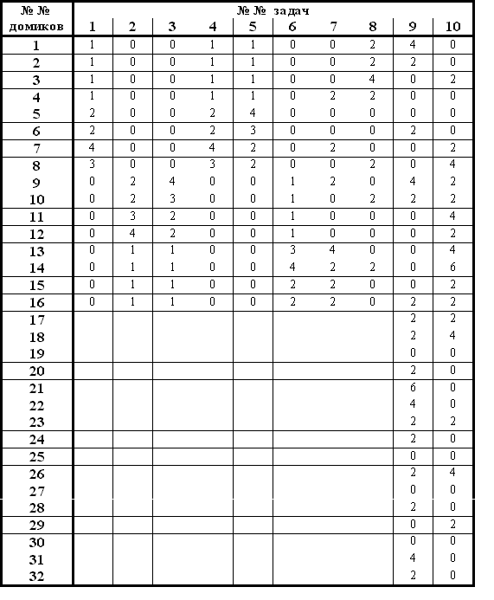

Качественный анализ результатов
- 1-й тип. Дети демонстрируют неадекватные формы ориентировки, они принимают задачу найти домик, но их выбор случаен, чаще всего они учитывают лишь отдельные элементы «письма» и полянки. Как правило, совершаются неверные выборы. Способность соотнести схему с реальной ситуацией не сформирована.
- 2-й тип. Характерна незавершенная ориентировка на один признак, здесь впервые обнаруживаются необходимые для выполнения задания методы работы. У каждого поворота дорожки дети обращаются к ориентирам или к обозначению направления, указанным в письме, и пытаются им следовать. Однако они еще не могут делать это стабильно, на протяжении всего задания, и ошибаются на последних этапах пути. Задачи 7—10 дети этой группы вообще не решают, так как не способны учесть сразу два параметра. Попытки соотнесения схемы с реальной ситуацией уже есть, но пространственные представления носят фрагментарный характер.
- 3-й тип. Характерна ориентировка на один признак. В этом случае дети могут соотносить «письмо» с изображениями на полянке до конца работы, но успешно используют или только ориентир, или только изображение направления пути. Дети этой группы не решают задачи, требующие одновременного учета направлений пути и ориентиров.
- 4-й тип. Характерна незавершенная ориентировка по двум параметрам. Обычно дети, выполняющие задания по этому типу, правильно решают первые шесть задач. В последних четырех задачах они действуют верно лишь в начальной фазе, учитывая только одно или два сочетания поворотов пути и нужного ориентира, на последних участках пути дети опять соскальзывают на учет только одного параметра.
- 5-й тип. Это высший тип ориентировки для данных задач, который характеризуется детальным соотнесением с одновременным учетом двух параметров. Дети, решающие задачи таким образом, могут учесть одновременно оба параметра и все предложенные задачи решают в основном верно.

Методика «Систематизация»
Направлена на выявление уровня развития логического мышления на материале сочетания систематизации объектов по величине и классификации этих объектов по форме. В методике содержатся задачи на размещение геометрических фигур в матрице, составленной по двум признакам.
Материал
Тетрадь из 9 страниц, на каждой из которых расположена квадратная таблица, разделенная на 36 клеток (6 рядов по 6 клеток). Верхний ряд таблицы заполнен убывающими по величине треугольниками, нижний ряд — убывающими по величине кругами. В левой колонке таблицы располагаются самые крупные геометрические фигуры разной формы: треугольник, трапеция, квадрат, пятиугольник, шестиугольник, круг. Правая колонка заполнена теми же фигурами, но самыми мелкими. Внутренние шестнадцать клеток не заполнены (см. рис. 16).
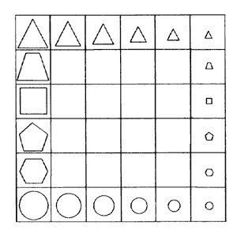
Рис. 16. Таблица фигур к методике «Систематизация»
Под таблицей внизу на каждой странице расположены по 3 фигуры, которые ребенок должен разместить в пустых клетках в соответствии с формой и величиной этих фигур.
На странице А дается вводное задание, в котором крестиками уже отмечены правильные расположения фигур (см. рис. 17). Необходимые наборы из трех фигур для остальных восьми заданий (страницы 1—8) показаны на рис. 18. Числа под фигурками указывают на место их правильного расположения в пустых клетках.
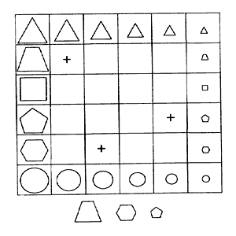
Рис. 17. Материал для вводного задания методики «Систематизация» (страница А)
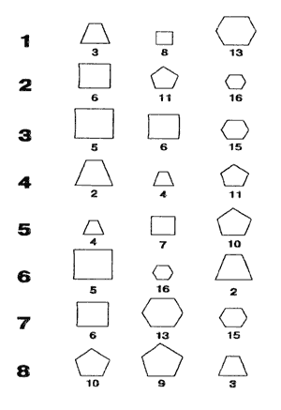
Рис. 18. Фигуры, которые необходимо разместить в таблице при решении 8 основных заданий методики «Систематизация». (Числа указывают на правильное расположение фигур в пустых клетках таблицы. Клетки пронумерованы слева направо и сверху вниз с 1-й по 16-ю.)
Инструкция
Перед вводной задачей ребенку говорится: «Рассмотрите внимательно таблицу. Она разделена на клетки. В некоторых из них нарисованы фигурки разной формы и величины. Все фигурки расположены в определенном порядке. Каждая фигурка имеет свое место, свою клеточку. (Дети рассматривают таблицу.) А теперь давайте посмотрим середину таблицы. Здесь много пустых клеточек. Внизу под таблицей три фигурки. Для них есть свои места в таблице. Клеточки, куда их нужно поставить, отмечены крестиками. Посмотрите внимательно, для какой фигурки поставлен каждый крестик. Покажите, в какую клеточку нужно поставить каждую фигурку».
После правильного выполнения вводного задания (если необходимо, взрослый исправляет ошибки) дается инструкция к основным заданиям. «На следующих страницах нарисованы другие три фигурки. Найдите их места в таблице и отметьте клеточки, куда их надо поставить; на каждом листочке у вас будет отмечено по три клеточки».

Количественная оценка результатов
За каждую правильно отмеченную клеточку начисляется одно очко. Максимальное количество очков за выполнение всего задания — 24.
Качественный анализ результатов
- 1-й тип. Действия детей приводят к случайному расположению фигур без учета как сериационных, так и классификационных отношений.
- 2-й тип. Дети в ряде случаев учитывают классификационные отношения, но не учитывают сериацию.
- 3-й тип. Дети, как правило, учитывают классификационные отношения и частично учитывают сериационные отношения. Они допускают при размещении фигур отдельные ошибки, заключающиеся в сдвиге их в ряду фигур этой же формы на одну-две клетки.
- 4-й тип. Дети располагают фигуры с учетом и классификационных, и сериационных отношений. Дети допускают отдельные сдвиги в расположении фигур на одну позицию вправо или влево, но ни одного случая обмена местами фигур разных форм.

Перевод результатов в стандартную шкалу
Результаты, полученные по всем методикам, переведены в стандартную шкалу оценок с М = 10, s = 3 (по типу стандартной шкалы Векслера, размах, который от 1 до 20 баллов).
При этом результаты выполнения заданий по каждой методике, попадающие в интервал от 7 до 13 стандартных баллов (10 ± 3), соответствуют среднему уровню развития, 14 и более баллов по стандартной шкале — уровню развития соответствующих процессов выше среднего, менее 7 баллов — уровню ниже среднего.
В то же время полученные результаты, особенно в случаях низких оценок, не являются достоверным свидетельством низкого уровня умственного развития ребенка. В этих случаях необходимо проведение индивидуального обследования с целью выявления причин получения низких результатов. Следует исключить возможность выполнения задания на низком уровне по причинам, не связанным с умственным развитием (плохое самочувствие, трудность взаимоотношений с незнакомыми взрослыми и др.).
После перевода в нормализованную шкалу отдельных методик возможно вычисление общего балла для интегративной оценки уровня умственного развития каждого из детей. Для этого необходимо просуммировать стандартные баллы, полученные ребенком по методикам «Эталоны», «Перцептивное моделирование», «Схематизация», «Систематизация» (шкалу перевода «сырых» баллов в стандартные см. в Приложении 2). Вычисленный суммарный балл снова переводится в стандартный (шкала суммарных оценок нормализована с М = 10 и s = 3).
Примечание
При подсчете общих показателей в систему не включается методика, предназначенная для выявления степени овладения предпосылками учебной деятельности (умение действовать по правилу). Данные этой методики учитываются отдельно. Полученный таким образом числовой показатель может выразить итог тестового обследования ребенка, однако он ни в коей мере не может рассматриваться в качестве жесткого показателя его умственного развития и свидетельствует лишь о соотношении с возрастной нормой, установленной для детей, воспитывающихся в московских детских садах.

Готовность ребенка к школе
При определении готовности детей к школьному обучению психолог использует все накопленные им знания о каждом ребенке, основанные на перечисленных выше методах и диагностических методиках. Наиболее информативными в этом отношении являются, на наш взгляд, описанные выше стандартизованные методики.
Анализируя результаты выполнения детьми заданий стандартизованных методик, психолог должен учитывать, что готовность к школе определяется не только общим интеллектуальным развитием, здесь важны и существенны также следующие показатели:
— желание идти в школу, основанное не на внешних атрибутах, а на понимании познавательного значения школьной учебы;
— умение принимать школьную задачу, т.е. выделять в учебных заданиях не их внешнюю (сюжетную или игровую) форму, а то, чему нужно научиться;
— умение действовать по заданному взрослыми правилу, слушать и последовательно выполнять его указания (что непосредственно зависит от уровня развития произвольности поведения).
Важными предпосылками перехода к школьному обучению служат и отношение к взрослому как к учителю, указания которого обязательны, и хотя бы первоначальные навыки совместной деятельности со сверстниками. Пятилетних детей, не обладающих этими качествами, лучше рекомендовать перевести в подготовительную группу детского сада, а с шестилетними детьми со слабой готовностью к школе, находящимися в подготовительной группе, следует проводить специальную воспитательную работу.
Успешность школьного обучения в большой степени зависит от наличия или отсутствия у ребенка навыков самоконтроля и самооценки, но в большинстве случаев это превышает возможности дошкольника и вполне нормально, если такие навыки начнут складываться уже в школе.
Рассматривая проблему готовности к школьному обучению, необходимо отметить, что показатели готовности не могут быть строго одинаковыми для любых условий. Состав этих показателей зависит от возраста ребенка и, главное, от особенностей организации жизни детей в первых классах той школы, в которую будет поступать ребенок. Психологу необходимо заранее познакомиться с этими особенностями. В оптимальном варианте учитель первого класса и школьный психолог рассматривают первый год школьного обучения как подготовительный и ведут специальную работу по постепенному переводу детей от дошкольных форм жизни к школьным, от игры к учению.

Приложение 2
Шкала перевода общих суммарных показателей (сумма стандартных баллов) по методикам «Эталоны», «Перцептивное моделирование», «Схематизация» и «Систематизация» в стандартный балл. Подготовительная к школе группа.
Стандартизация осуществлена в марте 1995 г.
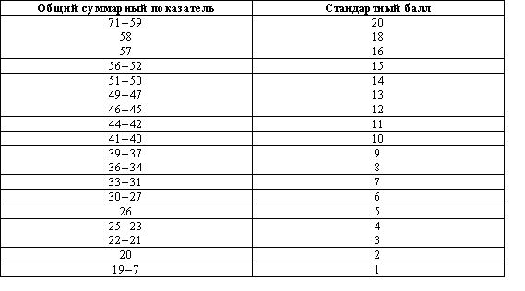
Шкала перевода первичных («сырых») баллов в стандартные. Подготовительная к школе группа.
(Стандартизация осуществлена в марте 1995 г.)
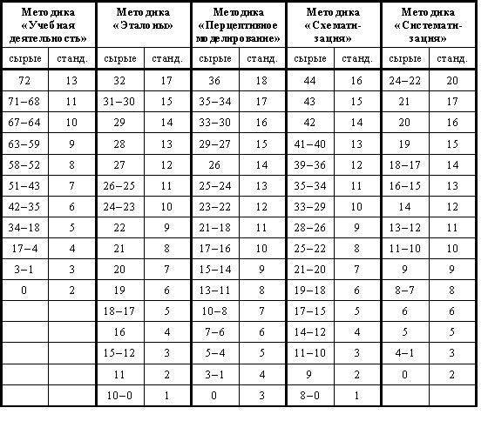

* Теоретические принципы диагностики и стандартизации, оценка надежности, диагностической и прогностической валидности методик изложены в книге «Диагностика умственного развития дошкольников» / Под ред. Л.А. Венгера и В.В. Холмовской. М.: Педагогика, 1978. В настоящем издании приведены новые данные по стандартизации методик.

